ABETARE
Klasa I/Periudha III
Tabela e specifikimeve (BLUEPRINT) 2023-2024

Tematikat  (Konceptet) | Pikë | Rezultatet e të nxënit | Niveli  II | Niveli III | Niveli IV | Niveli V
a) Të lexuarit e teksteve letrare | 48 %  12  pikë | - lexon tekste të thjeshta;  - mëson fjalë të reja;  - dallon fjalën, fjalinë dhe paragrafin;  - jep përshtypjet e veta në lidhje me një tekst të shkurtër letrar (përralla nga autorë të ndryshëm);  - u përgjigjet pyetjeve rreth kuptimit të asaj që lexon | 9 pikë gj  P. 1 (1p)  P. 2 (4p)  P. 3 (1p) | 9 pikë  P.6 (2p)  P.5 (4p) | 4 pikë | 3 pikë
b) Të shkruarit për qëllime personale dhe funksionale  c) Përdorimi i drejtë i gjuhës | 12 %  3 PIKË  40 %  10 PIKË | - shpreh mendimet e tij/saj  për një kafshë  - plotëson pjesët që u mungojnë fjalëve ose fjalive;  - dallon fjalën që duhet vënë në vendin bosh, duke respektuar shenjat e pikësimit;  - dallon fjalitë në një tekst;  - dallon dhe formon fjali të thjeshta, duke respektuar shenjat e pikësimit; | P. 4  (3p) | P.4 (3p) | P. 6 (4p) | P. 7 (3p)
Pikët total të testit | 100%  25 pikë |  | 35%  9 pikë | 35%  9 pikë | 20%  4 pikë | 10 %  3 pike

Testim 3

Abetare
Klasa I/Periudha III Grupi A

Emër mbiemër__________________ Data __________

Lexo fabulën “Dreri në pasqyrë”

Dreri zbret në breg të lumit dhe pi ujë. Uji është i qartë si pasqyrë. Aty pa veten dhe i pëlqyen shumë brirët degë-degë. Kur shikon këmbët rrudh fytyrën. Nuk i pëlqyen këmbët e tij të holla. Papritur u dëgjua një zë. Vrapoi me shpejtësi me këmbët e tij të lehta. Qentë i la shumë mbrapa. Kur hyri në pyll njëra nga brirët ngeci keq në degë. Qentë iu afruan dhe e copëtuan. Dreri përpara se të jepte frymën e fundit tha me vete: “I shava kot këmbët e holla, duke lavdëruar brirët, që më morën jetën”.

- Qarko përgjigjen e saktë. 1 pikë
Dreri zbret:
- Në lumë
- Në det
- Në liqen
- Në urë

- Shëno me V vërtetë dhe G gabuar. 4 pikë
Dreri zbret në breg të lumit dhe takon bariun.
Dreri pëlqeu brirët degë-degë
Dreri pëlqen këmbët e tij të holla. _____
Dreri pëlqen pemën e pyllit. ____

- Nga kjo pjesë mësojmë. 1 pikë
- Duhet të vlerësojmë veten ashtu siç jemi.
- Duhet të vlerësojmë vetëm fytyrën.
- Duhet të vlerësojmë vetëm këmbët.

- Plotëso tabelën me dy fjalë që tregojnë njerëz, dy që tregojnë kafshë, dy që tregojnë sende. 6 pikë

2 Fjalë që tregojnë njerëz | 2 Fjalë që tregojnë kafshë | 2 Fjalë që tregojnë sende
- Plotëso fjalitë me veprimet që duhen: 4 pikë
zbret është shikon pëlqen
Dreri __________________në breg të lumit dhe pi ujë.
Uji ____________________i qartë si pasqyrë.
Kur ___________________këmbët rrudh fytyrën.
Nuk i __________________këmbët e tij të holla.

Rendit fjalët në fjali. 6 pikë
të lumit Dreri në breg zbret
____________________________________________________________________________________
______________________________________________________________________________________

Uji si pasqyrë i qartë është
_______________________________________________________________________________
_______________________________________________________________________________

- Ç’mësojmë nga kjo fabul? 3 pikë
__________________________________________________________________________________
__________________________________________________________________________________
_________________________________________________________________________________

Vlerësimi | 1(AP) | 2(ANP) | 3(AK) | 4(ASHK) | 5(ASH)
Pikët | 0-6 | 7-13 | 14-16 | 17-22 | 23-25

Testim 3

Abetare
Klasa I/Periudha III Grupi B

Emër mbiemër__________________ Data __________
Lexo pjesën “Si u bë e madhe Mira?”
Mira e vogël donte të bëhej e madhe. Po si? Shkoi te dollapi, nxori këpucët e gjyshes, fustanin dhe trikon e mamit dhe i veshi. Njerëzit e shtëpisë qeshën kur e panë.
Mira u skuq nga turpi. Një ditë tjetër, kur ndodhej vetëm, Mira mendoi të pastronte shtëpinë.
Rregulloi kuzhinën, pastaj filloi të merrte pluhurat me leckë. Atë çast u hap dera dhe hyri nëna. Ajo u kënaq dhe tha:
- Pa shiko, na u rrit vajza! Sa u gëzua vogëlushja kur dëgjoi këto fjalë!

Njerëzit e shtëpisë qeshën sepse Mira kishte veshur rrobat: 1 pikë
- E gjyshes dhe të mamit,
- E personazheve të përrallës,
- E babit dhe të vëllait,
- E gjyshit dhe të xhaxhait.

Çfarë mendoi të bënte një ditë Mira pasi mbeti vetëm? Shëno me V ose G 4 pikë
- Të lexonte tregimin ___
- Të pastronte klasën____
- Të pastronte shtëpinë__
- Të pastronte kopshtin__

Qarkoni fjalët që i tha e ëma kur hyri në shtëpi: 1 pikë
A Pa shiko, na u rrit vajza!
B Sa e bukur qenka bërë!
C Ta gëzofsh fustanin!
D Gëzuar ditëlindjen!

- Plotëso tabelën me dy fjalë që tregojnë njerëz, dy që tregojnë kafshë, dy që tregojnë sende. 6 pikë
2 Fjalë që tregojnë kafshë | 2 Fjalë që tregojnë njerëz | 2 Fjalë që tregojnë sende

- Plotëso sipas dëshirës me një fjalë veprimet e dhëna. 4 pikë
vesh trikon, pastroj ___________________, vendos _______________, rregulloj _____ laj ___________________

- Rendit fjalët në fjali. 6 pikë
qeshën Njerëzit e shtëpisë kur e panë.
____________________________________________________________________________________________________________________________________________________________________________________

donte të behej Mira e vogël e madhe.
___________________________________________________________________________________________________________________________________________________________________________________

- Çfarë mësojmë nga ky tregim? 3pikë
__________________________________________________________________________________________
__________________________________________________________________________________________

Vlerësimi | 1(AP) | 2(ANP) | 3(AK) | 4(ASHK) | 5(ASH)
Pikët | 0-6 | 7-13 | 14-16 | 17-22 | 23-25

Testim 3

Matematikë
Klasa I/Periudha III Grupi A

Emër mbiemër__________________ Data __________

- Lidh figurat 2D me emërtimet përkatëse. 4 pikë

Katror trekëndësh Drejtkëndësh Rreth

- Lidh figurat 2D me emërtimet përkatëse.

4 pikë

Cilindër kuboid kub sferë

3- Krijo modelin simetrik. 4- Cilat figura kanë drejtez simetrie? Vizatoje atë. 5 pikë

5- Plotëso numrat që mungojnë: 4 pikë

15, 16 , 17 , ___,____,____,____,___,____,____,____

6- Rendit numrat nga më i vogli te më i madhi. 3 pikë

29 , 30 , 13 , 21 , 26 , 7 ,
_____________________________________
7- Krahaso numrat duke vendosur shenjat: < , > , = 2 pikë

2 5 13 17 20 30 5

8- Kryej mbledhjet dhe zbritjet deri në 20. 14 pikë

11+ 4 = ___ 30 + 4 = ___ 5+ 6 =____ 7+ __ = 10 8 + 8 = ____

8 - 3 = ____ 4 – __ = 2 7 – __ = 3 12 – 2 =____ 19 – 10 =____

16 + __ = 20 12 + 3 = __ 60 – 10 =___ 30 + 20 =____

Vleresimi | APK | ANP | AK | ASHK | ASH
Piket | 0 -9 | 10 - 18 | 19 - 23 | 24 - 32 | 33 - 36

Testim 3

Abetare
Klasa I/Periudha III Grupi B

Emër mbiemër__________________ Data __________

1- Lidh figurat 2D me emërtimet përkatëse. 4 pikë

Cilindër kuboid kub sferë

2- Lidh figurat 2D me emërtimet përkatëse. 4 pikë

Katror Trekëndësh Drejtkëndësh Rrethor

3- Krijo modelin simetrik. 4- Cilat figura kanë drejtëz simetrie? Vizatoje atë. 5 pikë

5- Plotëso numrat që mungojnë: 4 pikë

25, 26 , 27 , ___, ____, ____, ____, ___, ____, ____, ____

6- Rendit numrat nga më i vogli te më i madhi. 3 pikë

19 , 20 , 33 , 21 , 6 , 17 ,
_______________________________________________

7- Krahaso numrat, duke vendosur shenjat: < , > , = 2 pikë

3 3 6 5 17 12 50

8- Kryej mbledhjet dhe zbritjet deri në 20. 14 pikë
12+ 4 = ___ 6+ 2 = ___ 9 + 9 = ___ 6 + __ = 9 16 – 8 = ___

9 - 3 = ___ 14 – 10 = __ 7 – __ = 5 20 – 3 = ___ 12 – 2 = ___

50 - 40 = ___ 8+ __ = 13 11 + __ = 15 50 – 30 =___

Vlerësimi | APK | ANP | AK | ASHK | ASH
Pikët | 0 -9 | 10 - 18 | 19 - 23 | 24 - 32 | 33 - 36

Abetare
Klasa I
Tabela e specifikimeve (BLUEPRINT) 2023-2024

Tematikat  (Konceptet) | Pikë | Rezultatet e të nxënit | Niveli  II | Niveli  III | Niveli  IV | Niveli  V
Mbledhja dhe zbritja  - Simbole ?, për  të paraqitur një numër të panjohur,  p.sh.:__- 4= 6 ose  p.sh.:___+ 3 = 10  - Mbledhja e një numri dyshifror me një numër njëshifror  - Zbritja e një numri dyshifror me një numër njëshifror  - Veti të mbledhjes dhe zbritjes  Gjeometria në plan dhe hapësirë  - Kubi, kuboidi, cilindër, kon, sferë, piramidë  - Vetitë e trupave  - Simetria  - Drejtëzat e simetrisë | 64 %  23 PIKË  36 %  13 PIKË | Nxënësi:  - kryen mbledhje e zbritje të numrave deri në 20;  - rendit numrat në rendin rritës dhe zbritës  - mbledh dhe zbret një numër dyshifror me një numër njëshifror;  - gjen shuma dhe ndryshesa të vogla të dy numrave, ku njëri mungon;  - kupton që mbledhja mund të kryhet duke ndryshuar vendin e numrave në mënyrë çfarëdo, ndërsa zbritja jo;  - dallon, emërton, krijon format 2D, 3D (figurat dhe trupat kubi, kuboidi, koni, cilindri, sfera dhe piramida) dhe vetitë e tyre;  - njeh trupat, format 3D që përbëhen nga figura 2D;  - vizaton simetriken e një figure;  - heq drejtëzat e simetrisë në figurat e dhëna; | 15P  P.5 (4 pikë)  P.6 (3 pikë)  P.8 (4pike)  P.2 (4 pikë) | 13P  P.7(2 pikë)  P. 8 (10 pikë)  P.3  (1 pikë) | 5P  P.1  (4 pikë)  P.4 (C) | 3P  P.4 (3 pikë)
Pikët total të testit | 36  100% |  | 15 pikë  40 % | 13 pikë  35 % | 5 pikë  15 % | 3 pikë  10%

Testim 3

Abetare
Klasa I/Periudha III Grupi A

Emër mbiemër__________________ Data __________

1- Plotëso: 3 pikë
Unë jam __________________.
Jetoj në _________________ .
Mami im quhet ____________.

2- Rendit fjalët për të formuar fjali. 2 pikë

Jonën Nëna përqafoi
_____________________________________________________________
_____________________________________________________________

3- Shkruaj me shkronja të mëdha të dorës alfabetin e gjuhës shqipe. Ngjyros vetëm zanoret.
20 pikë

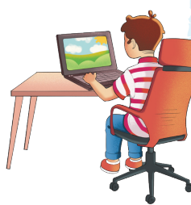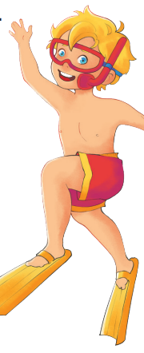
4- Shiko figurat dhe përgjigju me fjali të plota. 2 pikë

Çfarë po bën Drini? ________________________________________________________________

Ku zhytet Beni? _________________________________________________________________

5- Lexo tekstin e mëposhtëm. 3 pikë

Nxënësit e klasave të para u nisën për shëtitje në parkun e qytetit.
Ata ishin shumë të gëzuar. Rrugës deri në park, ata këndonin këngën e Alfabetit.
Oh, sa ditë e bukur ishte!

Qarko përgjigjen e saktë:

1. Nxënësit shkuan në: a) në parkun e qytetit; b) në teatër; c) në fshat
2. Fëmijët ishin: a) të frikësuar; b) të gëzuar; c) të hutuar
3. Ata këndonin: a) këngën e Nënës; b) këngën e Shkollës; c) këngën e Alfabetit

6- Shkruaj sipas tabelës.
6pike
2 emra njerëzish | 2 emra kafshësh | 2 emra sendesh

- Shkruaj 4 fjalë që tregojnë si është mami yt. 4 pikë



Vlerësimi | APK | ANP | AK | ASHK | ASH
Pikët | 0-10 | 11- 20 | 21 - 26 | 27 - 36 | 37- 40

Testim 3

Abetare
Klasa I/Periudha III Grupi B

Emër mbiemër__________________ Data __________

- Plotëso: 3 pikë
Unë jam __________________.
Jetoj në _________________ .
Mami im quhet ____________.

- Rendit fjalët për të formuar fjali. 2 pikë

Benin ndihmoi Gjyshja
_____________________________________________________________
_____________________________________________________________

- Shkruaj me shkronja të vogla të dorës alfabetin e gjuhës shqipe. Ngjyros vetëm zanoret.
20 pikë

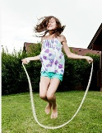
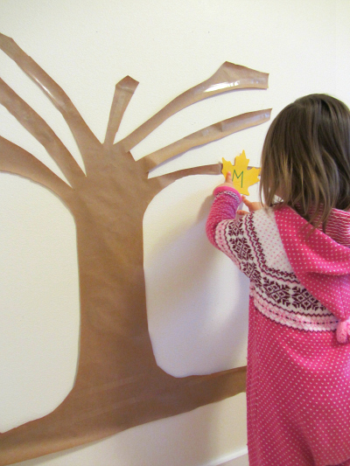

- Shiko figurat dhe përgjigju me fjali të plota. 2 pikë

Cfare po ben vogelushja ? ________________________________________________________________

Cfare po ben Mira ? _________________________________________________________________

- Lexo tekstin e mëposhtëm. 3 pikë
Nxënësit e klasave të para u nisën për shëtitje në parkun e qytetit.
Ata ishin shumë të gëzuar. Rrugës deri në park, ata këndonin këngën e Alfabetit.
Oh, sa ditë e bukur ishte!

Qarko përgjigjen e saktë:

1. Fëmijët ishin: a) të frikësuar; b) të gëzuar; c) të hutuar
2. Ata këndonin: a) këngën e Nënës; b) këngën e shkollës; c) këngën e Alfabetit
3. Nxënësit shkuan në: a) në parkun e qytetit; b) në teatër; c) në fshat

- Shkruaj sipas tabelës.
6 pikë
2-Emra kafshesh | 2- Emra sendesh | 2- Emra njerezish

- Shkruaj 4 fjalë që tregojnë si është mami yt. 4 pikë

Vlerësimi | APK | ANP | AK | ASHK | ASH
Pikët | 0-10 | 11- 20 | 21 - 26 | 27 - 36 | 37- 40

Abetare
Klasa I/Periudha III
Tabela e specifikimeve (BLUEPRINT) 2023-2024

Tematikat  (Konceptet) | Pikë | Rezultatet e të nxënit | Niveli  II | Niveli III | Niveli  IV | Niveli V
a) Të lexuarit e teksteve letrare | 15 %  6 pikë | - Lexon tekste të thjeshta, mëson fjalë të reja, dallon fjalën, fjalinë dhe paragrafin;  - jep përshtypjet e veta në lidhje me një tekst të shkurtër letrar (përralla nga autorë të ndryshëm)  - u përgjigjet pyetjeve rreth kuptimit të asaj që lexon; |  | P.1  3 pikë | P. 5  3 pikë
b) Të shkruarit për qëllime personale dhe funksionale  c) Përdorimi i drejtë i gjuhës | 25 %  9 pikë  60 %  24 pikë | - shkruan për një kafshë mendimet e tij/saj;  - plotëson pjesët që u mungojnë fjalëve ose fjalive;  - dallon fjalën që duhet vënë në vendin bosh, duke respektuar shenjat e pikësimit;  - dallon fjalitë në një tekst;  - dallon dhe formon fjali të thjeshta, duke respektuar shenjat e pikësimit; | P. 3  15 pikë | P.6  6 pikë  P.3  5 pikë | P.2  2 pikë  P.4  2 pikë | P.7  4 pikë
Pikët total të testit | 100%  40 pikë |  | 35%  15 pikë | 35%  14 pikë | 20%  7 pikë | 10 %  4 pike

TEST

Dituri natyre
Klasa I/ Periudha III

Emër mbiemër ___________________ Data_____________

- Shkruaj tingujt qe lëshon secila kafshë.
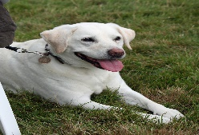
4 pikë
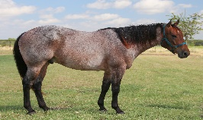 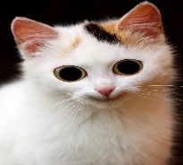 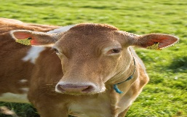
___________ _____________ _________ ____________
This Photo by Unknown Author is licensed under CC BY-SA
This Photo by Unknown Author is licensed under CC BY-SA

- Shëno me X trupat që lëshojnë tinguj. 4 pikë
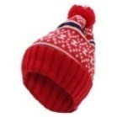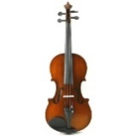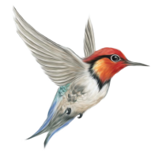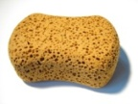

- Shëno me V ose G. 3 pikë
Disa bimë janë të mira për t’u ngrënë. _____
Të gjitha bimët kanë rrënjë. ______
Kur hamë karota, ne hamë lule.____

- Qarkoni: Cili nga llojet e tingujve dëmton të dëgjuarit? 1 pikë
Tingulli i fortë
Tingulli i dobët

- Shënoni me vërtetë ose gabuar mendimet në fjali. 4 pikë
Tingujt janë të gjithë të ngjashëm. ______
Një tingull mund të jetë i dobët apo i fortë. ____
Sa më shpejt të dridhet një gjë, aq më i fortë është tingulli.____
Tingujt janë gjithmonë të dobët._____

- Shkruaj fjalët afër ose larg burimit të tingullit, duke parë shigjetat te figurat. 2 pikë

- Emërto pjesët e bimës. 4 pikë

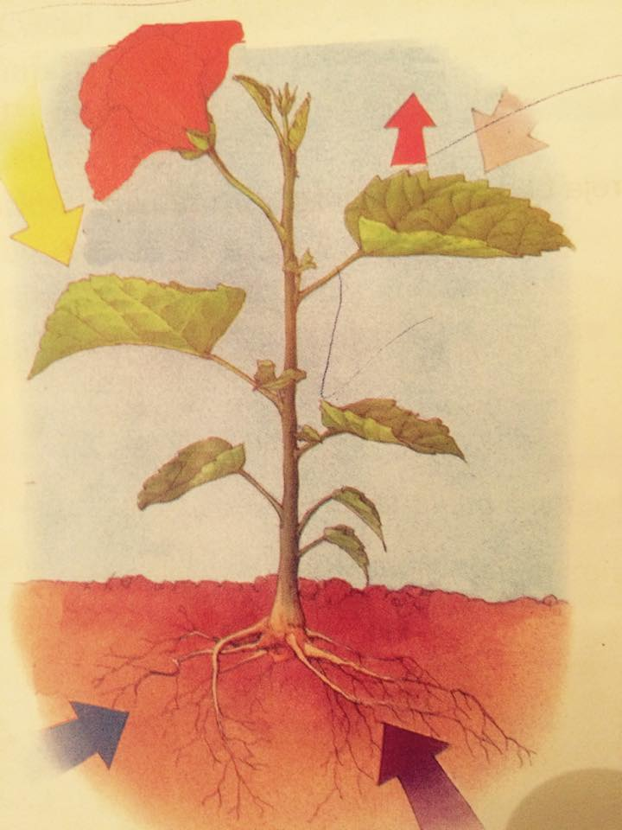

Vleresimi | APK | ANP | AK | ASHK | ASH
Piket | 0-5 | 6 - 11 | 12 - 15 | 16 -21 | 20-22

TEST

Dituri natyre
Klasa I/ Periudha III

Emër mbiemër ___________________ Data_____________

- Shëno me X trupat që lëshojnë tinguj. 4 pikë
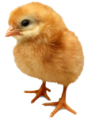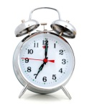

- Çfarë tingulli lëshojnë këto kafshë? 4 pikë
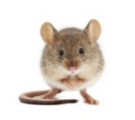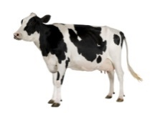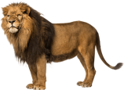
I BUTË
I FORTË

- Qarkoni fjalën që duhet. 3 pikë
Ne dëgjojmë më mirë me a- një vesh b- me dy veshë.
Na ndihmojnë për të dëgjuar: a - sytë b- veshët.
Tingullin e dëgjojmë vetëm kur a- nuk vjen b- vjen në veshin tonë.

- Qarkoni:

Kur ne dëgjojmë më mirë? 1 pikë

- Kur jemi larg vendit ku lëshohet tingulli.
- Kur jemi afër vendit ku lëshohet tingulli.

- Shkruani fjalën (të lartë, të ulët) për dëgjimin e tingullit. 4 pikë
Duartrokitjet e forta prodhojnë tingull _________________.
Duartrokitjet e lehta prodhojnë tingull _________________.
Zhurma e gjethes së rënë në tokë prodhon tingull _______________.
Zhurma që bën aeroplani prodhon tingull _________________.

- Lidhni me shigjetë mendimet në fjali. 2 pikë

Sa më shumë t’i afrohemi burimit të tingullit, aq më pak do të dëgjojmë tingullin.
Sa më shumë t’i largohemi burimit të tingullit, aq më shumë do të dëgjojmë tingullin

- Emërto pjesët e bimës. 4 pikë

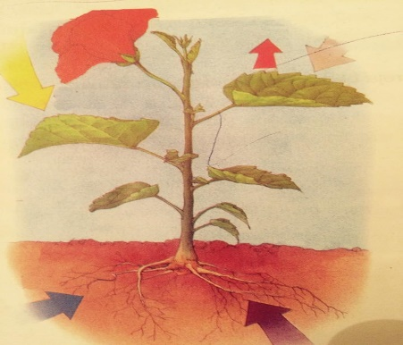

Vlerësimi | APK | ANP | AK | ASHK | ASH
Pikët | 0-5 | 6 - 11 | 12 - 15 | 16 -21 | 20-22

DITURI NATYRE
Klasa I/Periudha III
Tabela e specifikimeve (BLUEPRINT) 2023-2024

Tematikat  (Konceptet) | Pikë | Rezultatet e të nxënit | Niveli  II | Niveli  III | Niveli  IV | Niveli  V
Tingujt  Tingujt dhe levizja  Krahasimi i tingujve  Flasim dhe dëgjojmë | 15 pikë  68 % | Nxënësi:  - eksploron:  - tinguj nga burime të ndryshme;  - tinguj të ulët dhe të lartë;  - provon se tingulli:  * përhapet duke u larguar nga burimi;  * sa më larg burimit të shkojë, aq  më pak dëgjohet;  - tingulli dëgjohet kur mbërrin në veshin tonë;  - emërton disa burime tingujsh;  - zbulon çfarë ndodh me tingujt kur ne lëvizim;  - kupton se tingujt i dëgjojmë me veshë; | 8 pikë  P. 1 (4P) | 8 pikë | 4 pikë | 2pike
 |  |  | P.2 (4P) | P.4 (1P) | P.5 (4P) | P.6 (2P)
Tematika:  - Bimët dhe pjesët e saj | 7 pikë  32 % | Nxënësi:  - Mëson si të emërtojë pjesët kryesore të një bime;  - Tregon që bimët kanë nevojë për ujë, dritë dhe ngrohtësi për të jetuar;  - Zbulon se si mbijnë farat dhe bëhen bimë me lule; |  | P.7 ( 4P)
-Rritja e bimës |  |  |  | P.3 (3P)
-Nevojat e bimëve
Pikët total të testit | 100%  22 pikë |  | 35 %  8 pikë | 35 %  8 pikë | 20 %  4 pikë | 10%  2pikë

